“京小智轻量版”为月咨询量在500至3000人次的京东平台中小商家量身打造，支持开箱即用，1小时内轻松上手，自动化应答80%高频咨询，提升10%-15%的咨询转化率。

作为零售生态中不可或缺的重要组成部分，中小商家长期以来不断满足消费者在商品多样性、服务便利性等方面的要求，为产业发展做出了巨大贡献。

但是，在面对日益变化的市场环境和消费者不断升级的多元需求时，中小商家依赖人工处理的传统服务模式显得力不从心：一方面，从进店浏览、商品咨询，到物流发货、售后服务，每个环节都可能需要客服的引导或帮助，在夜间无人值守及咨询量激增的大促情况下，消费者无法得到及时的服务。

此外，在面临复杂多样的产品折扣和促销活动时，客户服务难度增加，极易导致消费者流失。中小零售商家亟需一套高效的智能客服解决方案。

为了更好地保障消费者的购物体验，快速提升商家服务和营销能力，近日，京东智能客服旗下、专门面向京东商家的智能服务营销平台京小智推出了轻量版。

“京小智轻量版”为月咨询量在500至3000人次的京东平台中小商家量身打造，支持开箱即用，1小时内轻松上手，自动化应答80%高频咨询，提升10%-15%的咨询转化率。同时，京小智轻量版使用成本每月低至98元，帮助商家实现小投资大回报，智慧服务与高效增长双丰收！

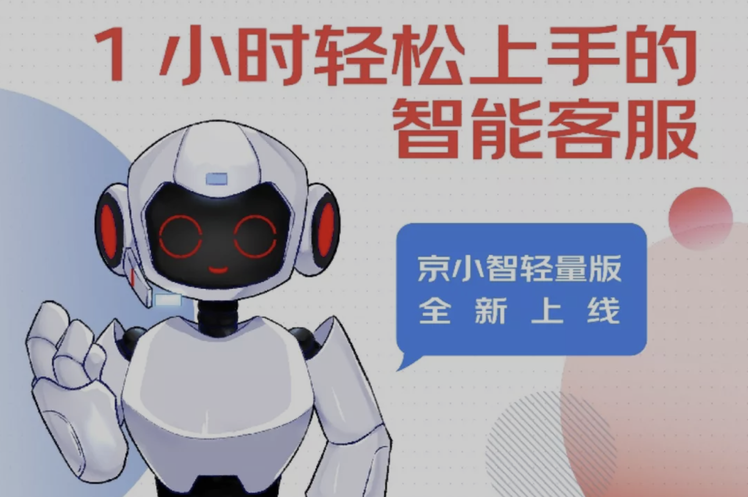

**开箱即用 轻松享智能**

京小智轻量版具备开箱即用、多场景自动应答、机器人多模智能接待等核心功能。

中小商家普遍缺少专业的知识库配置和持续优化能力，不知如何启用智能客服，该配置哪些场景和问题，以及如何调优训练。京小智轻量版有效解决了这一问题，不仅覆盖了近60个京东平台知识库，方便不同类目的商家快速启用，更预置了商家需要关注的多个高频、热门咨询问答，商家只需参照开箱引导，逐步勾选确认，不足1小时即可投入使用，大幅降低产品试用难度。

**自动应答 减少耗时配置**

店铺客服人员在面对消费者多种问题时，需要查询多种信息才能给出消费者满意的答复，在咨询量较大的情况下很难满足服务的时效性。京小智轻量版可以做到秒级响应，围绕日常及大促消费者高频咨询的活动、物流场景，通过活动咨询、物流咨询、智能问答预测，减少商家配置时间，实现自动应答。

例如活动咨询场景，当消费者咨询活动优惠、价格、赠品相关问题时，客服机器人根据消费者咨询商品，自动获取商详页优惠信息回答优惠券、赠品、满减、多买优惠、跨店满减、跨店满折等问题。在物流咨询场景，当消费者咨询物流、发货相关场景问题，客服机器人会自动判断买家物流状态，给出准确的答复。

同时，京小智轻量版支持机器人多模智能接待，店铺客服人员可以结合实际工作场景，在“机器人独立接待、机器人辅助人工接待”两个模式间切换。夜间和大促高峰时，机器人可以7*24小时全天候独立接待进店消费者，降低留言率和由于无人值守导致的消费者流失；亦可通过机器人辅助人工模式，实现人工客服接待时推荐答案或自动回复，让人工客服回复更迅速、更专业。

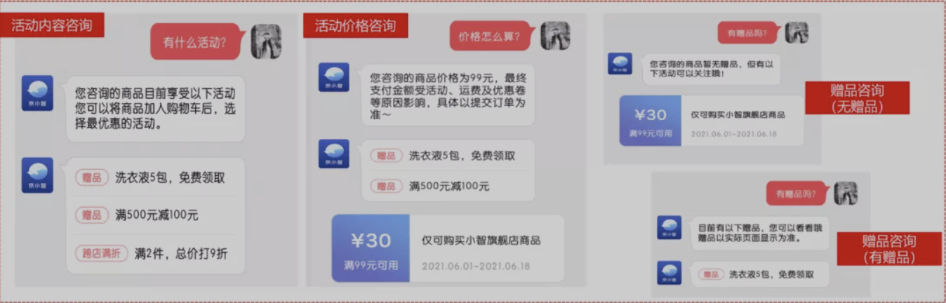

**全链跟单 智慧增收**

商家在经营店铺的过程中，会花费大量时间和成本做投放和活动，究其根本，是为了吸引更多消费者进店选购，进店后每一步流失都意味着宝贵流量的损耗。

京小智轻量版内置全链跟单功能，覆盖消费者进店后的30多个关键环节，实现售前、售中、售后场景自动服务，提升访客-下单-付款的转化率，自动化处理售中售后流程，帮助店铺提高流量利用效率，改善消费者服务体验。

此外，全链跟单功能可以对店铺消费者进行提示，针对咨询未下单、加购未下单、降价后未下单、到货后未下单、预约后未下单5个场景，结合促销活动对消费者进行服务，让店铺实现智慧增收。

京小智轻量版现已上线开售，京东平台商家可登陆京麦服务市场搜索“京小智轻量版”进行购买，半年仅需588元。9月20日前购买的商家可享受加赠1个坐席（即购买轻量版可得2个免费坐席，坐席原价804元/季度）等优惠福利，前100名购买轻量版的商家，还将获赠精美马克杯或帆布袋一个。

商家朋友也可扫描以下二维码，添加官方小助手，即可获得京小智轻量版15天免费试用机会。

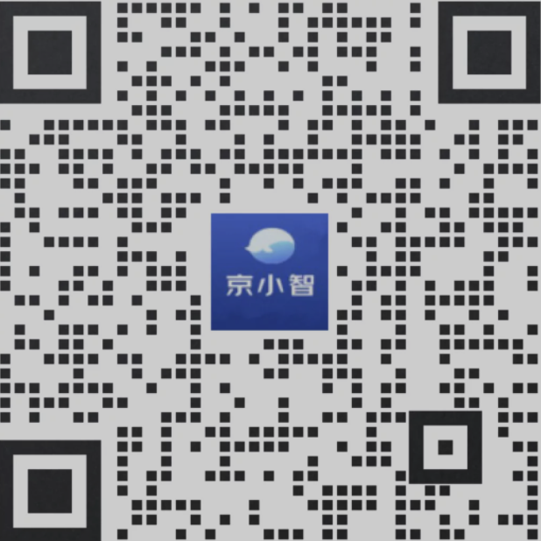

Marked：扫码添加小助手，得京小智轻量版15天免费试用机会

未来，京小智将持续聚焦京东平台商家和合作伙伴的需求，以自身技术优势和资源优势为基础，以实际场景为驱动，不断提升商家服务数智化水平，为消费者带来更好的购物体验。